毕业生图像采集流程及后续工作
第1组到102教室
领取、填写摄像信息卡
第2组到128教室
领取、填写摄像信息卡

130教室

101教室

到工作人员处登记

工作人员将“拍摄序号”填写在你的摄像信息卡上

拍摄照片

拍摄后向摄像师傅报自己的“拍摄序号”

照片发放与核对

预计下次面授时发放照片，具体时间地点另行通知

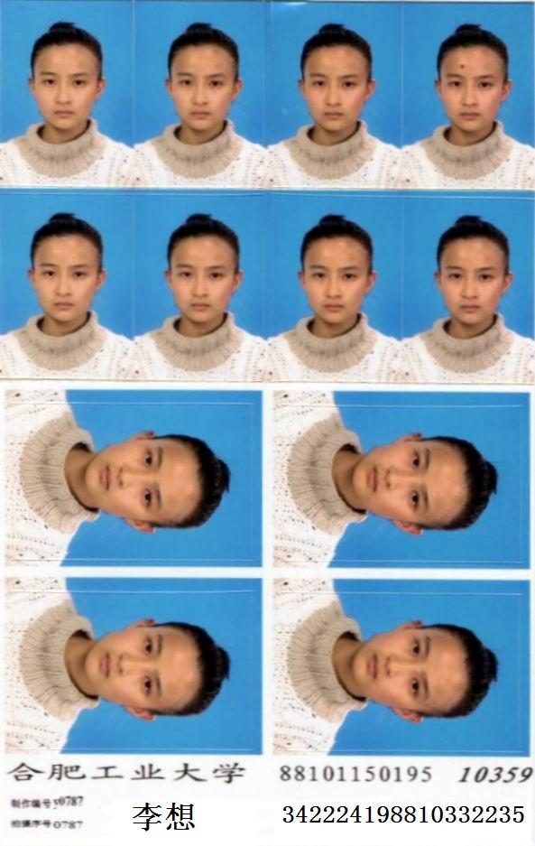
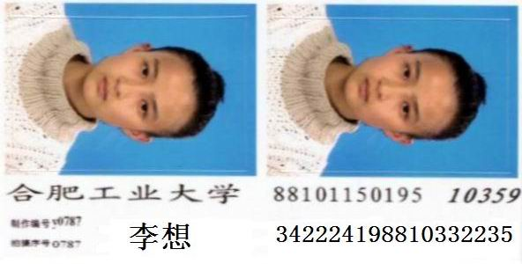
核对

核对后交两张2寸照片(连同信息部分）

学信网确认

登录学信网（http://www.chsi.com.cn），点击右侧的“学历电子注册图像校对”，按照系统提示“注册学信网账号”，注册后登录学信档案，点击“学籍信息”，校对学籍基本信息和图像信息。
核对前照片

毕业生图像采集分组情况
本次毕业生图像采集分两组，分别安排在主教学楼101、130教室，具体分组情况如下：
序号 |  | 午别 |  | 候拍  时间 | 教室 | 序号 |  |  | 午别 | 候拍  时间 | 教室
1—90 |  | 上午 |  | 8:30 | 主楼101 | 1018--1100 |  |  | 上午 | 8:30 | 主楼130
91—180 |  | 上午 |  | 9:00 | 主楼101 | 1101—1190 |  |  | 上午 | 9:00 | 主楼130
181—270 |  | 上午 |  | 9:30 | 主楼101 | 1191--1280 |  |  | 上午 | 9:30 | 主楼130
271—360 |  | 上午 |  | 10:00 | 主楼101 | 1281-1370 |  |  | 上午 | 10:00 | 主楼130
361—450 |  | 上午 |  | 10:30 | 主楼101 | 1371--1460 |  |  | 上午 | 10:30 | 主楼130
451—540 |  | 上午 |  | 11:00 | 主楼101 | 1461--1550 |  |  | 上午 | 11:00 | 主楼130
541—630 |  | 下午 |  | 14:00 | 主楼101 | 1551--1640 |  |  | 下午 | 14:00 | 主楼130
631--720 |  | 下午 |  | 14:30 | 主楼101 | 1641--1730 |  |  | 下午 | 14:30 | 主楼130
721--810 |  | 下午 |  | 15:00 | 主楼101 | 1731--1820 |  |  | 下午 | 15:00 | 主楼130
811--900 |  | 下午 |  | 15:30 | 主楼101 | 1821--1910 |  |  | 下午 | 15:30 | 主楼130
901--1017 |  | 下午 |  | 16:00 | 主楼101 | 1191--2109 |  |  | 下午 | 16:00 | 主楼130

几点要求
（1）为保证整个摄像过程平稳有序开展，便于各专业班级照片的后续核对工作，请各专业学生务必提前20分钟到达，按照上述时间、地点安排完成图像采集。
（2）因为此照片将用于办理学历证书及网上电子注册，且永久保存，所以请同学们注意着装整齐，仪表端庄，因背景布为浅兰色，建议同学们穿白色或非兰色系的浅色外衣。
（3）下学期面授时领取纸质照片核对，核对后交两张2寸照片（连同信息部分）。无论照片正确与否，都必须登录学信网（http://www.chsi.com.cn），点击右侧的“学历电子注册图像校对”，按照系统提示“注册学信网账号”，注册后登录学信档案，点击“学籍信息”，校对确认学籍基本信息和图像信息（一般最迟在毕业前2月左右即可查看到新华社采集的图像信息）。
（4）未参加毕业生图像采集及采集后未登录学信网核对图像信息的学生，将无法对其进行毕业生电子注册，学生不能按期毕业。
（5）拍摄时间：上午8:30-11:30，下午2:00-4:30。

